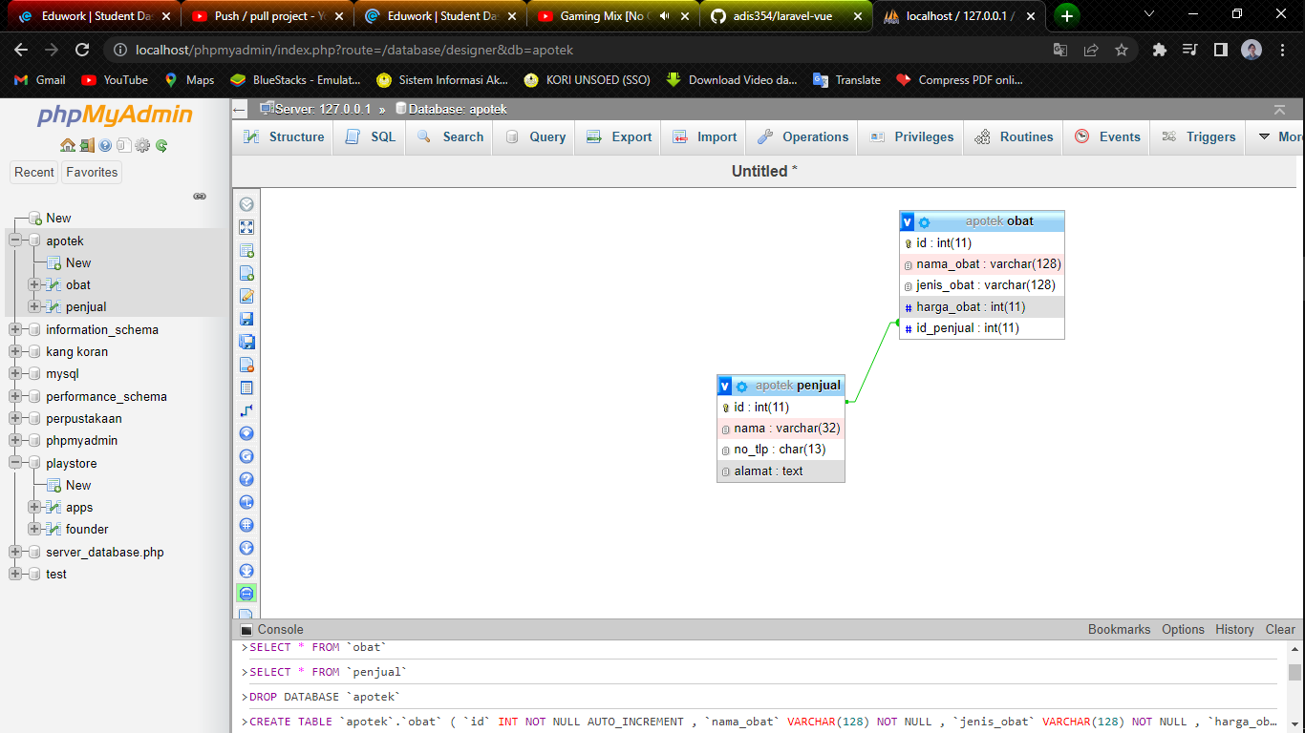

**Obat**

* Id : Int(11) =>> kolom “Id” harus unik setiap datanya jadi menggunakan “auto increment”. Kemudian kenapa “int” karena “auto increment” harus “int”.
* Nama_obat : varchar (128) =>> pakai varchar karena bisa berisi huruf dan juga angka. Kenapa 128 ? itu sebenernya optional (jadi masih bisa ditambah dan dikurangi).
* Jenis_obat : varchar(128) =>> pakai varchar karena bisa berisi huruf dan juga angka. Kenapa 128 ? itu sebenernya optional (jadi masih bisa ditambah dan dikurangi).
* Harga_obat : int(11) =>> ini optional. Bisa pakai “int, char, varchar”.
* Id_penjual : in(11) =>> kalau ini harus ”int” karena unt id harus unik datanya

**Penjual**

* Id : int(11) =>> kolom “Id” harus unik setiap datanya jadi menggunakan “auto increment”. Kemudian kenapa “int” karena “auto increment” harus “int”.
* Nama : varchar(32) =>> pakai varchar karena bisa berisi huruf dan juga angka. Kenapa 32 ? itu sebenernya optional (jadi masih bisa ditambah dan dikurangi).
* No_tlp : char(13) =>> pakai char karena diawal bisa diawali dengan angka 0 sedangkan varchar itu tidak bisa. Kenapa 13 ? biasanya nomor telepon itu kisaran 12 - 13 digit angka
* Alamat : text =>> pakai “text” karena bisa berisi huruf dan juga angka. Dan untuk jumlah text bebas